15-05 RM 03901
Hardware e Software

Atividade – Página: 11
Escreva (H) para Hardware e (S) para Software:

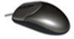( H) 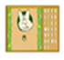( S)

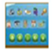 ( S) 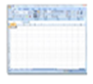( S)

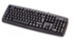(H ) 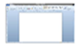 (S )

( H)

